!

 |  |  |  |  |  | !
"# # $#
% &
' () |  |  |  | #
*
# + ##
# # |  |  |  |  | ,)
+ ##
-. "(//0$+ (1-
+'. & |  |  | " ##$
# |  |  |  | #+# "
 | $ '
(/)(23 #40/5#-. #
# |  |  |  | +* | !"
#$%& |  | 6 78 |  |  |  | !
!&!"' |  |  |  | !(
-. -
 | 7 4 +
- -. + |  |  |  |  | 9
: : -#
; -
< % ' # |  |  | =
' + '(/)>
< ? |  |  |  |  | "!
" %")!# (

; (0 *2# @# @ ##9#@ # ! .. + -. & +

+ ( " $
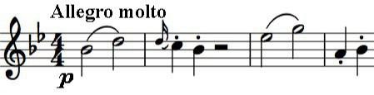

* "9$ 9A%B (#-. +

? C # + # &

# ' #
++ 9 + $ ()01#
''-. # # 9
'#'
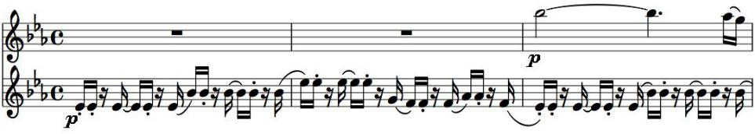
+

@
;.& +

% %-. &

#&# ( + # &

( # |  | = # -.
 | * ++ C
C @
+ | (&
;+&
+ # -. 9 =
4(/(D -.
#
+ +
+ | '
>/" +
- | $-. +
" $
+ +
+ # |  | # |  | -. +
# ' 4(E
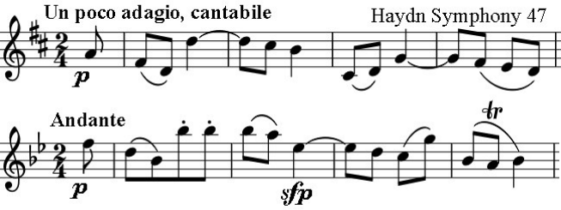

+ (/)> %' * !&)!# ) ,& &- ) ,(

" + $# 21 51# < #FF;:+

